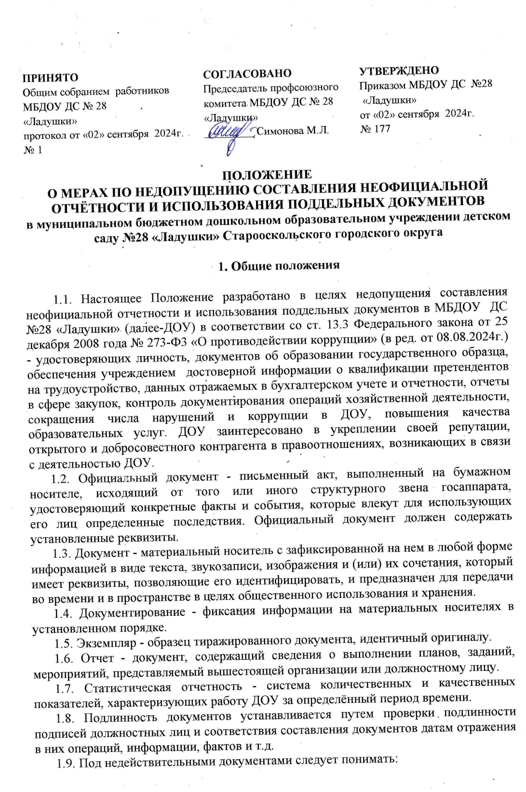
1.9.1. Полностью изготовленные фиктивные документы или поддельные документы, в которые внесены изменения путём подчисток, дописок, исправления или уничтожения части текста, внесения в него дополнительных данных, проставления оттиска поддельного штампа или печати и т.п.
1.8.2. Фактически являющиеся подлинными, но содержащие сведения, не соответствующие действительности. Они сохраняют внешние признаки и реквизиты надлежащих документов (изготовляются на официальном бланке, содержат наименования должностей и фамилии лиц, уполномоченных их подписывать), однако внесённые в них сведения (текст, цифровые данные) являются сфальсифицированными.
1.9.3. Выданные с нарушением установленного порядка, т.е. в результате злоупотребления должностным лицом служебным положением или совершения им халатных действий при выдаче этого документа.
1.9.4. Использование недействительных документов заключается в их предоставлении в качестве оснований для трудоустройства, а также проведения любого из действий, отнесённых к компетенции ДОУ.

2. Действия должностных лиц ДОУ при возникновении сомнений в подлинности представленных документов

2.1. В случае возникновения обоснованных сомнений в подлинности представленных документов (дипломов, сертификатов, удостоверений) и достоверности содержащейся в них информации руководитель ДОУ, осуществляющий учет документов, обязан предпринять меры, направленные на устранение возникших сомнений и на получение дополнительных сведений.
2.2. Сведения об образовании работника приравниваются к персональным данным. Согласно п. 3 ст. 86 ТК РФ, (аналогичная норма содержится также в пп.1 п.2 ст.10 Федерального закона от 27.07.2006 № 152-ФЗ «О персональных данных») все персональные данные работника следует получать только у него самого. Если персональные данные работника, возможно, получить только у третьей стороны, то работник, должен быть уведомлен об этом заранее и от него должно быть получено письменное согласие.
2.3. Руководитель ДОУ обязан сообщить работнику, предоставившему документ, вызывающий сомнение в его подлинности, о целях, предполагаемых источниках и способах получения персональных данных, а также о характере и последствиях отказа работника дать письменное согласие на их получение.
2.4. После оформления согласия работника на получение персональных данных, в соответствии с законодательством РФ, руководитель ДОУ направляет официальный запрос в инстанцию, выдавшую документ (образовательное учреждение, др.).
2.5. В случае получения ответов на запросы подтверждающих, что представленные документы образовательными учреждениями (иными учреждениями, организациями) не выдавались, или указанные в них сведения не соответствуют действительности, руководитель ДОУ рассматривает представленные документы и принимает решение о направлении заявления в правоохранительные органы о совершенном преступлении (иное).
2.6. На основании резолюции руководителя ДОУ о направлении заявления в правоохранительные органы, докладные записки с приложенными к ним материалами передаются лицу, ответственному за противодействие коррупции в ДОУ для оформления заявления в правоохранительные органы.
2.7. Представленные в ДОУ недействительные документы или их копии не подлежат возврату в связи с их возможной выемкой правоохранительными органами и последующим признанием вещественными доказательствами.

- Система внутреннего контроля по профилактике и выявлению коррупционных правонарушений в деятельности Учреждения

3.1. В ДОУ запрещено использовать неутверждённые статистические формы отчетов, либо отчеты, содержащие недостоверную информацию, в случае выявления данных фактов, работники привлекаются к дисциплинарной ответственности.
3.2. При обнаружении составления неофициальной отчетности должностные лица, в чьи полномочия в соответствии с должностными обязанностями входит подготовка, составление, представление и направление отчетности несут персональную ответственность за составление неофициальной отчетности и использования поддельных документов.
3.3. Внутренний контроль хозяйственных операций в ДОУ осуществляется комиссией по противодействию коррупции (далее - Комиссия), которая наделена функцией по недопущению составления неофициальной отчётности и использования поддельных документов.
3.4. Система внутреннего контроля способствует профилактике и выявлению коррупционных правонарушений в деятельности ДОУ и направлена на обеспечение надёжности и достоверности финансовой (бухгалтерской) отчетности ДОУ и обеспечение соответствия деятельности ДОУ требованиям нормативных правовых актов Российской Федерации, локальных нормативных актов ДОУ.
3.5 Комиссия вместе с ответственными лицами, которые имеют непосредственное отношение к составлению отчётности и оформлению документации с риском допущения подделки документации, при осуществлении ими профессиональной деятельности и возникновения личной заинтересованности в получении лично либо через третьих лиц материальной выгоды или иного имущества, которое влияет или может повлиять на надлежащие исполнение ими профессиональных обязанностей:
- осуществляют проведение мероприятий внутреннего контроля (проверок) по выявлению и недопущению составления неофициальной отчётности и использования поддельных документов, ежеквартально (а также по мере необходимости);
- при проведении проверок учитывают, что подлинность документов устанавливается путём проверки реальности имеющихся в них подписей должностных лиц и соответствия документов датам отражения в них операций, информации, фактов;
- при чтении документов, после установления их подлинности, проверяют документы по существу, то есть с точки зрения достоверности, законности отраженных в них хозяйственных операций, информации, фактах. Достоверность операций, зафиксированных в документах, проверяется изучением этих и взаимосвязанных с ним документов, опросом соответствующих должностных лиц, осмотром объекта в натуре. Законность отражённых в документах операций устанавливается путём проверки их соответствия действующему законодательству.
3.6. Результаты проверки Комиссии оформляются протоколом, с приложением документации с фактами нарушения.
3.7. Для привлечения к ответственности работника по составлению неофициальной отчётности или использования поддельных документов в корыстных целях Комиссией определяется мера ответственности, и вся оформленная документация направляется руководителю ДОУ для принятия окончательного решения о применении мер ответственности к работнику.
3.8. Система внутреннего контроля учитывает требования антикоррупционной политики, реализуемой ДОУ, и включает в себя, в том числе:
- проверки соблюдения различных организационных процедур и правил деятельности, которые значимы с точки зрения работы по профилактике и предупреждению коррупции;
- контроль документирования операций хозяйственной деятельности ДОУ (направлен на предупреждение и выявление соответствующих нарушений: составление неофициальной отчетности, использование поддельных документов, запись несуществующих расходов, отсутствие первичных учётных документов, исправления в документах и отчетности, уничтожение документов и отчетности ранее установленного срока и т.д.);
- проверки экономической обоснованности осуществляемых операций в сферах коррупционного риска (проводятся в отношении обмена деловыми подарками, представительских расходов, пожертвований, других сфер).
3.9. Работники ДОУ, ответственные за ведение и предоставление данных финансовой отчетности и управленческого учёта, обеспечивают соблюдение следующих требований:
- деловые операции полностью и точно отражаются в финансовых отчетах и иной учётной документации в соответствии с принципом прозрачности деятельности Учреждения;
- достоверность ведения и учёта финансовой информации поддерживается строгим соблюдением процедур внутреннего контроля;
- хранение и использование учётной документации осуществляются в соответствии с требованиями действующего законодательства.

- Подготовка и направление в правоохранительные органы заявлений о совершении преступления

4.1. На основании письменного указания руководителя ДОУ лицо, ответственное за противодействие коррупции в течение 5 дней готовит заявления и прилагаемые к ним материалы, которые в порядке ст. 141 УПК РФ направляются в правоохранительные органы за подписью руководителя ДОУ.
4.2. Заявление в правоохранительные органы о совершенном преступлении (предоставление поддельных документов) регистрируется в журнале исходящей документации ДОУ.
4.3 При поступлении в ДОУ постановления об отказе в возбуждении уголовного дела, вынесенного в порядке ч. 1 ст. 148 УПК РФ, лицо, ответственное за противодействие коррупции согласовывает с руководителем ДОУ целесообразность дальнейшего обжалования указанного постановления.

- Заключительные положения

5.1. Срок действия данного Положения не ограничен.
5.2. Настоящее Положение вступает в силу с момента его утверждения и действует бессрочно.
5.3. С текстом настоящего Положения работники ДОУ, непосредственно осуществляющие деятельность по составлению документации, а также должностные лица, отвечающие за подготовку, составление, направление отчетности должны быть ознакомлены под подпись.

